PRESSE-INFORMATION

Redaktion:
STAHLWILLE Pressebüro Tschorn & Partner
Eduard Wille GmbH & Co. KG Kay-Uwe Müller
Lindenallee 27 Postfach 10 11 52
42349 Wuppertal 69451 Weinheim
Tel. (0202) 47910 Tel. (06201) 5 78 78
www.stahlwille.com www.pressebuero-tschorn.de

Für jeden Schraubfall eine Lösung
Ringratschen-Steckschlüsseleinsätze von Stahlwille ergänzen das Sortiment an professionellen Einsteckwerkzeugen

Stahlwille hat sein Sortiment an Einsteckwerkzeugen mit den Ringratschen-Steckschlüsseleinsätzen 717 und 718 für den professionellen Dauereinsatz in Industrie und Handwerk ergänzt. Bei gleicher Funktionalität wie ein herkömmlicher Ringratschenschlüssel bieten die neuen Einsätze mit ihrer flachen Bauform Vorteile bei Arbeiten in beengten Bauräumen. Das ermöglicht Anwendungen, für die sonst zusätzliches Werkzeug erforderlich wäre.

Entwickelt für Profis
Die neuen Einsteckwerkzeuge sind ausgestattet mit einem Doppelsechskant und einem Mechanismus mit 72 Zähnen, welcher einen Arbeitswinkel von nur 5 Grad ermöglicht. Zusammen mit dem flachen Design macht sie das zur idealen Lösung bei Montagearbeiten an Maschinen oder in Wartungssituationen mit eingeschränkter Bewegungsfreiheit. Dabei erlauben sie das Anziehen und Lösen von Schrauben und Muttern ganz ohne lästiges und zeitaufwändiges Absetzen und erneutes Ansetzen des Werkzeuges.

Die Ratschen verfügen über das bewährte AS-Drive-Profil, das für eine hohe Kraftübertragung auf die Flanken von Schrauben und Muttern sorgt, ohne diese zu beschädigen. Das Umschalten von Links- auf Rechtslauf ist mittels eines Hebels möglich, der bündig mit der Oberfläche der Einsteck-Ringratsche abschließt. Der Vorteil: So kann er nicht an anderen Bauteilen hängenbleiben und unbeabsichtigt betätigt werden.

Die neuen Einsteckwerkzeuge sind aus verschleißfestem, brüniertem und mattverchromtem HPQ-Hochleistungsstahl gefertigt. Das erhöht die Widerstandsfähigkeit der besonders dünnwandigen und leichten Tools gegenüber Korrosion und mechanischer Beanspruchung.

Breites Anwendungsspektrum
Erhältlich sind die Einsteck-Ringratschen für zwei verschiedene Vierkantaufnahmen und in sieben beziehungsweise sechs unterschiedlichen Schlüsselweiten. In der Kombination ergibt sich so ein breites Anwendungsspektrum. Die Version 717 ist für Drehmomentschlüssel mit einer 9 x 12 mm Vierkantaufnahme ausgelegt, während die 718er Ausführung für die Werkzeugaufnahme mit 14 x 18 mm gedacht ist.

Systemvielfalt für jeden Schraubfall
Die neuen Ringratschen-Einsätze sind Teil eines breit aufgestellten Sortiments an Einsteck- und Aufsteckwerkzeugen. Dazu gehören unter anderem Einsteckknarren, Maul-Einsteckwerkzeuge, Vierkant- und Bithalter-Einsteckwerkzeuge sowie Ring-Einsteck- und Ring-Aufsteckwerkzeuge. Ein großer Teil des Sortiments ist neben metrischen Größen auch in Zollgrößen verfügbar. Die konsequente Ausrichtung an professionellen Anforderungen bis hin zum Einsatz in der Luftfahrt, macht das Portfolio zu einer zuverlässigen Wahl für anspruchsvolle Schraubverbindungen.

Weitere Informationen: www.stahlwille.com

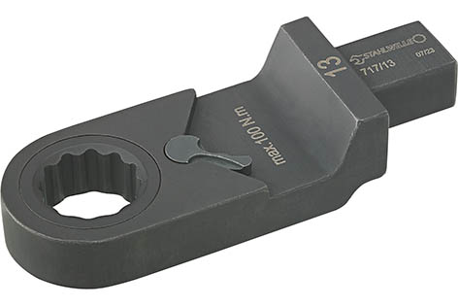
Fotos: Stahlwille
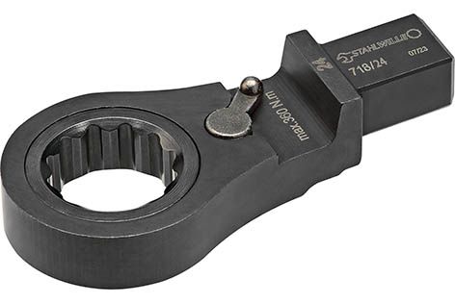
Stahlwille hat sein Sortiment an Einsteckwerkzeugen mit den Ringratschen-Steckschlüsseleinsätzen 717 und 718 für den professionellen Dauereinsatz in Industrie und Handwerk ergänzt.

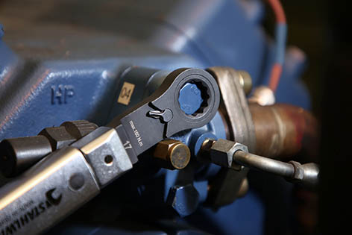
Die Ratschen verfügen über das bewährte AS-Drive-Profil, das für eine hohe Kraftübertragung auf die Flanken von Schrauben und Muttern sorgt, ohne diese zu beschädigen.

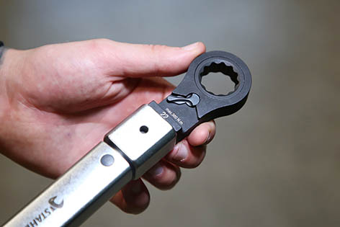
Bei gleicher Funktionalität wie ein herkömmlicher Ringratschenschlüssel bieten die neuen Einsätze mit ihrer flachen Bauform Vorteile bei Arbeiten in beengten Bauräumen.

